绝密·启用前
2023年高考广东卷化学真题
题号 | 一 | 二 | 三 | 四 | 总分
得分
注意事项：
1．答题前填写好自己的姓名、班级、考号等信息
2．请将答案正确填写在答题卡上

 | 一、单选题
  评卷人 | 得分
1.“高山流水觅知音”。下列中国古乐器中，主要由硅酸盐材料制成的是
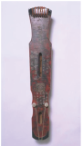 | 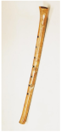 | 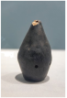 | 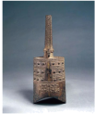
A．九霄环佩木古琴 | B．裴李岗文化骨笛 | C．商朝后期陶埙 | D．曾侯乙青铜编钟
A．A
B．B
C．C
D．D
2.科教兴国，“可上九天揽月，可下五洋捉鳖”。下列说法正确的是
A．“天舟六号”为中国空间站送去推进剂$\text{Xe}$气，$\text{Xe}$是第$\text{IA}$族元素
B．火星全球影像彩图显示了火星表土颜色，表土中赤铁矿主要成分为$\text{FeO}$
C．创造了可控核聚变运行纪录的“人造太阳”，其原料中的${}^{\text{2}}\text{H}$与${}^{\text{3}}\text{H}$互为同位素
D．“深地一号”为进军万米深度提供核心装备，制造钻头用的金刚石为金属晶体
3.建设美丽乡村，守护中华家园，衣食住行皆化学。下列说法正确的是
A．千家万户通光纤，光纤的主要材质为$\text{Si}$
B．乡村公路铺沥青，沥青属于天然无机材料
C．美容扮靓迎佳节，化妆品中的甘油难溶于水
D．均衡膳食助健康，主食中的淀粉可水解为葡萄糖
4.1827年，英国科学家法拉第进行了${\text{NH}}_{\text{3}}$喷泉实验。在此启发下，兴趣小组利用以下装置，进行如下实验。其中，难以达到预期目的的是
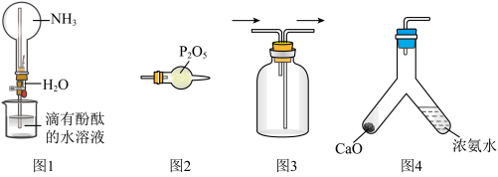
A．图1：喷泉实验
B．图2：干燥${\text{NH}}_{\text{3}}$
C．图3：收集${\text{NH}}_{\text{3}}$
D．图4：制备${\text{NH}}_{\text{3}}$
5.化学处处呈现美。下列说法正确的是
A．舞台上干冰升华时，共价键断裂
B．饱和${\text{CuSO}}_{\text{4}}$溶液可析出无水蓝色晶体
C．苯分子的正六边形结构，单双键交替呈现完美对称
D．晨雾中的光束如梦如幻，是丁达尔效应带来的美景
6.负载有$\text{Pt}$和$\text{Ag}$的活性炭，可选择性去除${\text{C1}}^{\text{-}}$实现废酸的纯化，其工作原理如图。下列说法正确的是
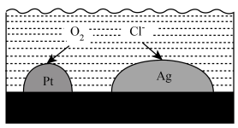
A．$\text{Ag}$作原电池正极
B．电子由$\text{Ag}$经活性炭流向$\text{Pt}$
C．$\text{Pt}$表面发生的电极反应：${\text{O}}_{\text{2}}{\text{+2H}}_{\text{2}}{\text{O+4e}}^{\text{-}}={\text{4OH}}^{\text{-}}$
D．每消耗标准状况下$\text{11}\text{.2L}$的${\text{O}}_{\text{2}}$，最多去除${\text{1 mol Cl}}^{\text{-}}$
7.劳动有利于“知行合一”。下列劳动项目与所述的化学知识没有关联的是
选项 | 劳动项目 | 化学知识
A | 帮厨活动：帮食堂师傅煎鸡蛋准备午餐 | 加热使蛋白质变性
B | 环保行动：宣传使用聚乳酸制造的包装材料 | 聚乳酸在自然界可生物降解
C | 家务劳动：擦干已洗净的铁锅，以防生锈 | 铁丝在${\text{O}}_{\text{2}}$中燃烧生成${\text{Fe}}_{\text{3}}{\text{O}}_{\text{4}}$
D | 学农活动：利用秸秆、厨余垃圾等生产沼气 | 沼气中含有的${\text{CH}}_{\text{4}}$可作燃料
A．A
B．B
C．C
D．D
8.2022年诺贝尔化学奖授予研究“点击化学”的科学家。图所示化合物是“点击化学”研究中的常用分子。关于该化合物，说法不正确的是
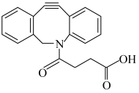
A．能发生加成反应
B．最多能与等物质的量的$\text{NaOH}$反应
C．能使溴水和酸性${\text{KMnO}}_{\text{4}}$溶液褪色
D．能与氨基酸和蛋白质中的氨基反应
9.按图装置进行实验。将稀硫酸全部加入Ⅰ中的试管，关闭活塞。下列说法正确的是
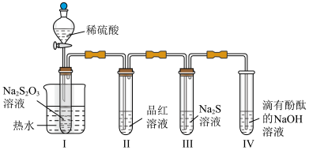
A．Ⅰ中试管内的反应，体现${\text{H}}^{\text{+}}$的氧化性
B．Ⅱ中品红溶液褪色，体现${\text{SO}}_{\text{2}}$的还原性
C．在Ⅰ和Ⅲ的试管中，都出现了浑浊现象
D．撤掉水浴，重做实验，Ⅳ中红色更快褪去
10.部分含$\text{Na}$或含$\text{Cu}$物质的分类与相应化合价关系如图所示。下列推断不合理的是
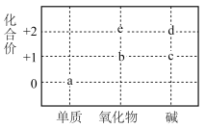
A．可存在c→d→e的转化
B．能与${\text{H}}_{\text{2}}\text{O}$反应生成c的物质只有b
C．新制的d可用于检验葡萄糖中的醛基
D．若b能与${\text{H}}_{\text{2}}\text{O}$反应生成${\text{O}}_{\text{2}}$，则b中含共价键
11.设${\text{N}}_{\text{A}}$为阿伏加德罗常数的值。侯氏制碱法涉及$\text{NaCl}、{\text{NH}}_{\text{4}}\text{Cl}$和${\text{NaHCO}}_{\text{3}}$等物质。下列叙述正确的是
A．${\text{1 mol NH}}_{\text{4}}\text{Cl}$含有的共价键数目为${\text{5N}}_{\text{A}}$
B．${\text{1 mol NaHCO}}_{\text{3}}$完全分解，得到的${\text{CO}}_{\text{2}}$分子数目为${\text{2N}}_{\text{A}}$
C．体积为$\text{1 L}$的$\text{1 mol}⋅{\text{L}}^{\text{-1}}{\text{ NaHCO}}_{\text{3}}$溶液中，${\text{HCO}}_{\text{3}}^{\text{-}}$数目为${\text{N}}_{\text{A}}$
D．$\text{NaCl}$和${\text{NH}}_{\text{4}}\text{Cl}$的混合物中含${\text{1 mol Cl}}^{\text{-}}$，则混合物中质子数为${\text{28N}}_{\text{A}}$
12.下列陈述Ⅰ与陈述Ⅱ均正确，且具有因果关系的是
选项 | 陈述Ⅰ | 陈述Ⅱ
A | 将浓硫酸加入蔗糖中形成多孔炭 | 浓硫酸具有氧化性和脱水性
B | 装有${\text{NO}}_{\text{2}}$的密闭烧瓶冷却后颜色变浅 | ${\text{NO}}_{\text{2}}$转化为${\text{N}}_{\text{2}}{\text{O}}_{\text{4}}$的反应吸热
C | 久置空气中的漂白粉遇盐酸产生${\text{CO}}_{\text{2}}$ | 漂白粉的有效成分是${\text{CaCO}}_{\text{3}}$
D | $\text{1 mol}⋅{\text{L}}^{\text{-1}}\text{NaCl}$溶液导电性比同浓度醋酸强 | $\text{NaCl}$溶液的$\text{pH}$比醋酸的高
A．A
B．B
C．C
D．D
13.利用活性石墨电极电解饱和食盐水，进行如图所示实验。闭合${\text{K}}_{\text{1}}$，一段时间后
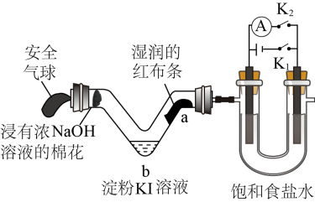
A．U型管两侧均有气泡冒出，分别是${\text{Cl}}_{\text{2}}$和${\text{O}}_{\text{2}}$
B．a处布条褪色，说明${\text{Cl}}_{\text{2}}$具有漂白性
C．b处出现蓝色，说明还原性：${\text{Cl}}^{\text{-}}{\text{＞I}}^{\text{-}}$
D．断开${\text{K}}_{\text{1}}$，立刻闭合${\text{K}}_{\text{2}}$，电流表发生偏转
14.化合物${\text{XYZ}}_{\text{4}}{\text{ME}}_{\text{4}}$可作肥料，所含的5种元素位于主族，在每个短周期均有分布，仅有Y和M同族。Y的基态原子价层p轨道半充满，X的基态原子价层电子排布式为${\text{ns}}^{\text{n-1}}$，X与M同周期，E在地壳中含量最多。下列说法正确的是
A．元素电负性：$\text{E＞Y＞Z}$
B．氢化物沸点：$\text{M＞Y＞E}$
C．第一电离能：$\text{X＞E＞Y}$
D．${\text{YZ}}_{\text{3}}$和${\text{YE}}_{\text{3}}^{\text{-}}$的空间结构均为三角锥形
15.催化剂Ⅰ和Ⅱ均能催化反应$\text{R(g)}⇌\text{P(g)}$。反应历程(下图)中，M为中间产物。其它条件相同时，下列说法不正确的是
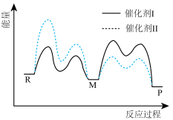
A．使用Ⅰ和Ⅱ，反应历程都分4步进行
B．反应达平衡时，升高温度，R的浓度增大
C．使用Ⅱ时，反应体系更快达到平衡
D．使用Ⅰ时，反应过程中M所能达到的最高浓度更大
16.用一种具有“卯榫”结构的双极膜组装电解池(下图)，可实现大电流催化电解${\text{KNO}}_{\text{3}}$溶液制氨。工作时，${\text{H}}_{\text{2}}\text{O}$在双极膜界面处被催化解离成${\text{H}}^{\text{+}}$和${\text{OH}}^{\text{-}}$，有利于电解反应顺利进行。下列说法不正确的是
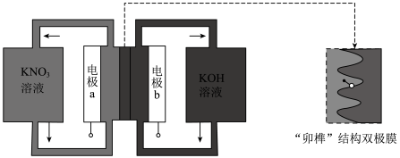
A．电解总反应：${\text{KNO}}_{\text{3}}{\text{+3H}}_{\text{2}}\text{O}={\text{NH}}_{\text{3}}{\text{·H}}_{\text{2}}{\text{O+2O}}_{\text{2}}↑\text{+KOH}$
B．每生成${\text{1 mol NH}}_{\text{3}}⋅{\text{H}}_{\text{2}}\text{O}$，双极膜处有$\text{9 mol}$的${\text{H}}_{\text{2}}\text{O}$解离
C．电解过程中，阳极室中$\text{KOH}$的物质的量不因反应而改变
D．相比于平面结构双极膜，“卯榫”结构可提高氨生成速率
 | 二、实验题
  评卷人 | 得分
17.化学反应常伴随热效应。某些反应(如中和反应)的热量变化，其数值Q可通过量热装置测量反应前后体系温度变化，用公式${\text{Q=cρV}}_{总}⋅\text{ΔT}$计算获得。
(1)盐酸浓度的测定：移取$\text{20}\text{.00 mL}$待测液，加入指示剂，用$\text{0}\text{.5000 mol}⋅{\text{L}}^{\text{-1}}\text{NaOH}$溶液滴定至终点，消耗$\text{NaOH}$溶液$\text{22}\text{.00 mL}$。
①上述滴定操作用到的仪器有___________。
A．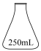 B．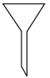 C．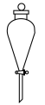 D．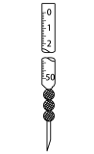
②该盐酸浓度为___________$\text{mol}⋅{\text{L}}^{\text{-1}}$。
(2)热量的测定：取上述$\text{NaOH}$溶液和盐酸各$\text{50 mL}$进行反应，测得反应前后体系的温度值($°\text{C}$)分别为${\text{T}}_{\text{0}}、{\text{T}}_{\text{1}}$，则该过程放出的热量为___________$\text{J}$(c和$\text{ρ}$分别取$\text{4}\text{.18 J}⋅{\text{g}}^{\text{-1}}⋅°{\text{C}}^{\text{-1}}$和$\text{1}\text{.0 g}⋅{\text{mL}}^{\text{-1}}$，忽略水以外各物质吸收的热量，下同)。
(3)借鉴(2)的方法，甲同学测量放热反应${\text{Fe(s)+CuSO}}_{\text{4}}{\text{(aq)=FeSO}}_{\text{4}}\text{(aq)+Cu(s)}$的焓变$ΔH$(忽略温度对焓变的影响，下同)。实验结果见下表。
序号 | 反应试剂 | 体系温度/$°\text{C}$

 |  |  | 反应前 | 反应后
i | $\text{0}\text{.20 mol}⋅{\text{L}}^{\text{-1}}{\text{CuSO}}_{\text{4}}$溶液$\text{100 mL}$ | $\text{1}\text{.20 g Fe}$粉 | a | b
ii |  | $\text{0}\text{.56 g Fe}$粉 | a | c
①温度：b___________c(填“＞”“＜”或“=”)。
②$\text{ΔH=}$___________(选择表中一组数据计算)。结果表明，该方法可行。
(4)乙同学也借鉴(2)的方法，测量反应${\text{A:Fe(s)+Fe}}_{\text{2}}{\left({\text{SO}}_{\text{4}}\right)}_{\text{3}}{\text{(aq)=3FeSO}}_{\text{4}}\text{(aq)}$的焓变。
查阅资料：配制${\text{Fe}}_{\text{2}}{\left({\text{SO}}_{\text{4}}\right)}_{\text{3}}$溶液时需加入酸。加酸的目的是___________。
提出猜想：$\text{Fe}$粉与${\text{Fe}}_{\text{2}}{\left({\text{SO}}_{\text{4}}\right)}_{\text{3}}$溶液混合，在反应A进行的过程中，可能存在$\text{Fe}$粉和酸的反应。
验证猜想：用$\text{pH}$试纸测得${\text{Fe}}_{\text{2}}{\left({\text{SO}}_{\text{4}}\right)}_{\text{3}}$溶液的$\text{pH}$不大于1；向少量${\text{Fe}}_{\text{2}}{\left({\text{SO}}_{\text{4}}\right)}_{\text{3}}$溶液中加入$\text{Fe}$粉，溶液颜色变浅的同时有气泡冒出，说明存在反应A和___________(用离子方程式表示)。
实验小结：猜想成立，不能直接测反应A的焓变。
教师指导：鉴于以上问题，特别是气体生成带来的干扰，需要设计出实验过程中无气体生成的实验方案。
优化设计：乙同学根据相关原理，重新设计了优化的实验方案，获得了反应A的焓变。该方案为___________。
(5)化学能可转化为热能，写出其在生产或生活中的一种应用___________。
 | 三、解答题
  评卷人 | 得分
18.$\text{Ni}、\text{Co}$均是重要的战略性金属。从处理后的矿石硝酸浸取液(含${\text{Ni}}^{\text{2+}}、{\text{Co}}^{\text{2+}}、{\text{Al}}^{\text{3+}}、{\text{Mg}}^{\text{2+}}$)中，利用氨浸工艺可提取$\text{Ni}、\text{Co}$，并获得高附加值化工产品。工艺流程如下：
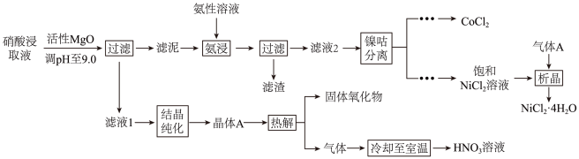
已知：氨性溶液由${\text{NH}}_{\text{3}}⋅{\text{H}}_{\text{2}}\text{O}$、${\left({\text{NH}}_{\text{4}}\right)}_{\text{2}}{\text{SO}}_{\text{3}}$和${\left({\text{NH}}_{\text{4}}\right)}_{\text{2}}{\text{CO}}_{\text{3}}$配制。常温下，${\text{Ni}}^{\text{2+}}、{\text{Co}}^{\text{2+}}、{\text{Co}}^{\text{3+}}$与
${\text{NH}}_{\text{3}}$形成可溶于水的配离子：${\text{lgK}}_{\text{b}}\left({\text{NH}}_{\text{3}}⋅{\text{H}}_{\text{2}}\text{O}\right)\text{=-4}\text{.7}$；${\text{Co(OH)}}_{\text{2}}$易被空气氧化为${\text{Co(OH)}}_{\text{3}}$；部分氢氧化物的${\text{K}}_{\text{sp}}$如下表。
氢氧化物 | ${\text{Co(OH)}}_{\text{2}}$ | ${\text{Co(OH)}}_{\text{3}}$ | ${\text{Ni(OH)}}_{\text{2}}$ | ${\text{Al(OH)}}_{\text{3}}$ | ${\text{Mg(OH)}}_{\text{2}}$
${\text{K}}_{\text{sp}}$ | $\text{5}\text{.9}×{\text{10}}^{\text{-15}}$ | $\text{1}\text{.6}×{\text{10}}^{\text{-44}}$ | $\text{5}\text{.5}×{\text{10}}^{\text{-16}}$ | $\text{1}\text{.3}×{\text{10}}^{\text{-33}}$ | $\text{5}\text{.6}×{\text{10}}^{\text{-12}}$
回答下列问题：
(1)活性$\text{MgO}$可与水反应，化学方程式为___________。
(2)常温下，$\text{pH=9}\text{.9}$的氨性溶液中，$\text{c}\left({\text{NH}}_{\text{3}}⋅{\text{H}}_{\text{2}}\text{O}\right)$___________$\text{c}\left({\text{NH}}_{4}^{+}\right)$ (填“＞”“＜”或“=”)。
(3)“氨浸”时，由${\text{Co(OH)}}_{\text{3}}$转化为${\left[\text{Co}{\left({\text{NH}}_{\text{3}}\right)}_{\text{6}}\right]}^{\text{2+}}$的离子方程式为___________。
(4)${\left({\text{NH}}_{\text{4}}\right)}_{\text{2}}{\text{CO}}_{\text{3}}$会使滤泥中的一种胶状物质转化为疏松分布的棒状颗粒物。滤渣的X射线衍射图谱中，出现了${\text{NH}}_{\text{4}}{\text{Al(OH)}}_{\text{2}}{\text{CO}}_{\text{3}}$的明锐衍射峰。
①${\text{NH}}_{\text{4}}{\text{Al(OH)}}_{\text{2}}{\text{CO}}_{\text{3}}$属于___________(填“晶体”或“非晶体”)。
②${\left({\text{NH}}_{\text{4}}\right)}_{\text{2}}{\text{CO}}_{\text{3}}$提高了$\text{Ni}、\text{Co}$的浸取速率，其原因是___________。
(5)①“析晶”过程中通入的酸性气体A为___________。
②由${\text{CoCl}}_{\text{2}}$可制备${\text{Al}}_{\text{x}}{\text{CoO}}_{\text{y}}$晶体，其立方晶胞如图。$\text{Al}$与O最小间距大于$\text{Co}$与O最小间距，x、y为整数，则$\text{Co}$在晶胞中的位置为___________；晶体中一个$\text{Al}$周围与其最近的O的个数为___________。
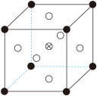
(6)①“结晶纯化”过程中，没有引入新物质。晶体A含6个结晶水，则所得${\text{HNO}}_{\text{3}}$溶液中$\text{n}\left({\text{HNO}}_{\text{3}}\right)$与$\text{n}\left({\text{H}}_{\text{2}}\text{O}\right)$的比值，理论上最高为___________。
②“热解”对于从矿石提取$\text{Ni}、\text{Co}$工艺的意义，在于可重复利用${\text{HNO}}_{\text{3}}$和___________(填化学式)。
19.配合物广泛存在于自然界，且在生产和生活中都发挥着重要作用。
(1)某有机物$\text{R}$能与${\text{Fe}}^{\text{2+}}$形成橙红色的配离子${\left[{\text{FeR}}_{\text{3}}\right]}^{\text{2+}}$，该配离子可被${\text{HNO}}_{\text{3}}$氧化成淡蓝色的配离子${\left[{\text{FeR}}_{\text{3}}\right]}^{\text{3+}}$。
①基态${\text{Fe}}^{\text{2+}}$的$\text{3d}$电子轨道表示式为___________。
②完成反应的离子方程式：${\text{NO}}_{\text{3}}^{\text{-}}\text{+2}{\left[{\text{FeR}}_{\text{3}}\right]}^{\text{2+}}{\text{+3H}}^{\text{+}}⇌$______$\text{+2}{\left[{\text{FeR}}_{\text{3}}\right]}^{\text{3+}}{\text{+H}}_{\text{2}}\text{O}$
(2)某研究小组对(1)中②的反应进行了研究。
用浓度分别为$\text{2}\text{.0}mol⋅{\text{L}}^{\text{-1}}\text{、2}\text{.5}mol⋅{\text{L}}^{\text{-1}}、\text{3}\text{.0mol}⋅{\text{L}}^{\text{-1}}$的${\text{HNO}}_{\text{3}}$溶液进行了三组实验，得到$\text{c}\left({\left[{\text{FeR}}_{\text{3}}\right]}^{\text{2+}}\right)$随时间t的变化曲线如图。
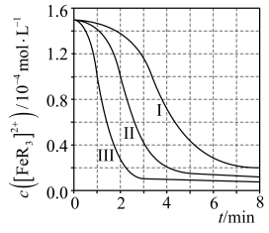
①$\text{c}\left({\text{HNO}}_{\text{3}}\right)\text{=3}\text{.0 mol}⋅{\text{L}}^{\text{-1}}$时，在$\text{0\sim 1 min}$内，${\left[{\text{FeR}}_{\text{3}}\right]}^{\text{2+}}$的平均消耗速率=___________。
②下列有关说法中，正确的有___________。
A．平衡后加水稀释，$\frac{\text{c}\left({\left[{\text{FeR}}_{\text{3}}\right]}^{\text{2+}}\right)}{\text{c}\left({\left[{\text{FeR}}_{\text{3}}\right]}^{\text{3+}}\right)}$增大
B．${\left[{\text{FeR}}_{\text{3}}\right]}^{\text{2+}}$平衡转化率：${\text{α}}_{\text{III}}{\text{＞α}}_{\text{II}}{\text{＞α}}_{\text{I}}$
C．三组实验中，反应速率都随反应进程一直减小
D．体系由橙红色转变为淡蓝色所需时间：${\text{t}}_{\text{III}}{\text{＞t}}_{\text{II}}{\text{＞t}}_{\text{I}}$
(3)R的衍生物L可用于分离稀土。溶液中某稀土离子(用M表示)与L存在平衡：
$\text{M+L}⇌\text{ML}$ ${\text{K}}_{\text{1}}$
$\text{ML+L}⇌{\text{ML}}_{\text{2}}$ ${\text{K}}_{\text{2}}$
研究组配制了L起始浓度${\text{c}}_{\text{0}}\text{( L)=0}\text{.02 mol}⋅{\text{L}}^{\text{-1}}、\text{M}$与L起始浓度比${\text{c}}_{\text{0}}{\text{(M)/c}}_{\text{0}}\text{(L)}$不同的系列溶液，反应平衡后测定其核磁共振氢谱。配体L上的某个特征H在三个物种$\text{L}\text{、}\text{ML}\text{、}{\text{ML}}_{\text{2}}$中的化学位移不同，该特征H对应吸收峰的相对峰面积S(体系中所有特征H的总峰面积计为1)如下表。
${\text{c}}_{\text{0}}{\text{(M)/c}}_{\text{0}}\text{(L)}$ | $\text{S(L)}$ | $\text{S(ML)}$ | $\text{S}\left({\text{ML}}_{\text{2}}\right)$
0 | 1.00 | 0 | 0
a | x | $\text{＜0}\text{.01}$ | 0.64
b | $\text{＜0}\text{.01}$ | 0.40 | 0.60
(注)核磁共振氢谱中相对峰面积S之比等于吸收峰对应H的原子数目之比；“$\text{＜0}\text{.01}$”表示未检测到。
①${\text{c}}_{\text{0}}{\text{(M)/c}}_{\text{0}}\text{(L)=a}$时，$\text{x=}$ ___________。
②${\text{c}}_{\text{0}}{\text{(M)/c}}_{\text{0}}\text{(L)=b}$时，平衡浓度比${\text{c}}_{平}\left({\text{ML}}_{\text{2}}\right){\text{:c}}_{平}\text{(ML)=}$___________。
(4)研究组用吸收光谱法研究了(3)中M与L反应体系。当${\text{c}}_{\text{0}}\text{(L)=1}\text{.0}×{\text{10}}^{\text{-5}}\text{ mol}⋅{\text{L}}^{\text{-1}}$时，测得平衡时各物种${\text{c}}_{平}{\text{/c}}_{\text{0}}\text{(L)}$随${\text{c}}_{\text{0}}{\text{(M)/c}}_{\text{0}}\text{(L)}$的变化曲线如图。${\text{c}}_{\text{0}}{\text{(M)/c}}_{\text{0}}\text{(L)=0}\text{.51}$时，计算M的平衡转化率___________(写出计算过程，结果保留两位有效数字)。
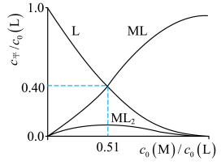
 | 四、推断题
  评卷人 | 得分
20.室温下可见光催化合成技术，对于人工模仿自然界、发展有机合成新方法意义重大。一种基于$\text{CO}$、碘代烃类等，合成化合物ⅶ的路线如下(加料顺序、反应条件略)：
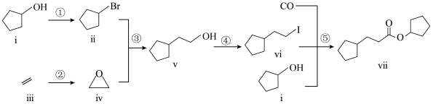
(1)化合物i的分子式为___________。化合物x为i的同分异构体，且在核磁共振氢谱上只有2组峰。x的结构简式为___________(写一种)，其名称为___________。
(2)反应②中，化合物ⅲ与无色无味气体y反应，生成化合物ⅳ，原子利用率为$100\%$。y为___________。
(3)根据化合物V的结构特征，分析预测其可能的化学性质，完成下表。
序号 | 反应试剂、条件 | 反应形成的新结构 | 反应类型
a | ___________ | ___________ | 消去反应
b | ___________ | ___________ | 氧化反应(生成有机产物)
(4)关于反应⑤的说法中，不正确的有___________。
A．反应过程中，有$\text{C-I}$键和$\text{H-O}$键断裂
B．反应过程中，有$\text{C=O}$双键和$\text{C-O}$单键形成
C．反应物i中，氧原子采取${\text{sp}}^{\text{3}}$杂化，并且存在手性碳原子
D．$\text{CO}$属于极性分子，分子中存在由p轨道“头碰头”形成的$\text{π}$键
(5)以苯、乙烯和$\text{CO}$为含碳原料，利用反应③和⑤的原理，合成化合物ⅷ。
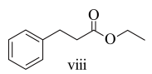
基于你设计的合成路线，回答下列问题：
(a)最后一步反应中，有机反应物为___________(写结构简式)。
(b)相关步骤涉及到烯烃制醇反应，其化学方程式为___________。
(c)从苯出发，第一步的化学方程式为___________(注明反应条件)。
以上内容仅为本文档的试下载部分，为可阅读页数的一半内容。如要下载或阅读全文，请访问：https://d.book118.com/106023101041010055

